ОРГАНИЗАЦИЯ ДЕТСКОЙ ПОЗНАВАТЕЛЬНО-ИССЛЕДОВАТЕЛЬСКОЙ ДЕЯТЕЛЬНОСТИ В УСЛОВИЯХ СОВРЕМЕННЫХ ТРЕБОВАНИЙ

Гребешкова Валентина Николаевна,
руководитель структурного подразделения
детский сад «Колобок»

Развитие познавательной активности у детей дошкольного возраста особенно актуальна на современном этапе, так как она развивает детскую любознательность, пытливость ума и формирует на их основе устойчивые познавательные интересы через исследовательскую деятельность.
Приобретённые в процессе исследовательской деятельности интеллектуальные умения и навыки – это важные предпосылки для успешного обучения в школе. В связи с этим и в соответствии с последними преобразованиями в системе дошкольного образования мы взяли за основу развитие познавательно-исследовательских интересов детей. Но при этом учли, что эта деятельность находится в тесном контакте с экспериментированием.
Для решения обозначенной выше проблемы в работе с детьми мы определили следующую цель:
- развитие познавательной активности, интеллектуально-творческого потенциала личности ребенка и применение им данного опыта в повседневной жизни.
В соответствие с поставленной целью были определены и задачи:
1. Учить, самостоятельно добывать знания, решать творческие задачи, умело и грамотно находить и преодолевать жизненные противоречия.
2. Формировать умение анализировать, вычленять проблему, осуществлять поиск ее решения.
3. Развивать умение высказывать, принимать остроумные смелые решения и аргументировать свои доводы.
В целях реализации поставленных задач мы проанализировали имеющиеся в детском саду условия, разделив их на три группы:
- предметно-развивающая среда,
- кадровые ресурсы,
- методические пособия и технологии
Развивающее пространство группы представляет единую цепь мини – сред, где созданы условия для того, чтобы ребёнок в процессе исследовательской деятельной систематически мог самостоятельно пользоваться оборудованием и материалами для своей деятельности. Познавательный процесс и наблюдения детей за объектами живой и неживой природы осуществляется поэтапно, от простого к сложному в ходе практической деятельности, то есть эксперимента и исследования.
В экспериментально – исследовательском центре находятся:
1. Дидактические пособия.
2. Природный материал.
3. Технические средства.
4. Дополнительный бросовый материал.
5. Приборы – помощники
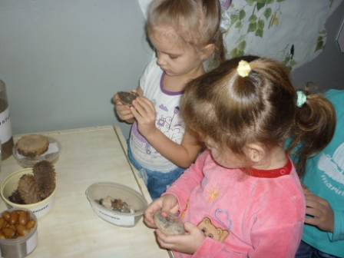

Следующим условием для реализации поставленных задач является анализ профессиональных возможностей педагогов. Результаты анкетирования показали, что воспитатели правильно понимают основные принципы детской познавательно-исследовательской деятельности, но при ее организации испытывают ряд трудностей:
- в организации детского экспериментирования в специально созданных условиях (НОД);
- отсутствие материала и оборудования (как исследовательского, так и исследуемого);
- недостаточность описаний опытов для своей возрастной группы.
По данным результатов определили направления методической работы с педагогами. В начале учебного года провели педагогический час по данной теме, на котором определили пути решения поставленных задач. По результатам анкетирования педагогов провели индивидуальные и подгрупповые собеседования, консультации. Для повышения профессиональной компетентности педагогов в организации познавательно-исследовательской детской деятельности принимаем участие в окружных творческих методических объединениях Юго-Западного образовательного округа.
Для полноценной реализации поставленной задачи пополнили библиотеку детского сада пособиями, методическими разработками и технологиями по данному направлению работы, обновили картотеку статей журналов «Дошкольное воспитание», Ребенок в детском саду», «Воспитатель».
Дети дошкольного возраста очень наблюдательны и любознательны. Первая ступень познания – это живое созерцание, наблюдая за окружающим миром, они делают выводы, умозаключения, а чем глубже ребёнок познаёт таинства окружающего мира, тем больше у него возникает вопросов «Почему? » «Зачем? » «Как это происходит? » В своей работе с детьми педагоги следуют мудрому изречению Конфуция: «Что я слышу – забываю, что я вижу – помню, что я делаю – я понимаю».
В основе нашей работы с детьми лежит педагогический поиск. Мы стараемся не давать детям готовые знания и раскрывать перед ними истину, а учить её находить. Призывая к рассуждению, мы наводящими вопросами, подводим к тому, чтобы он, на основе имеющихся знаний и представлений, находил ответы и делал открытия для себя сам.
Для решения педагогических задач, используем разные формы работы с детьми. Одно из направлений детской экспериментальной деятельности, которое мы активно используем, - опыты. Их проводим как на занятиях, так и в свободной самостоятельной и совместной деятельности. Дети с огромным удовольствием проводят опыты с объектами неживой природы: песком глиной, снегом, воздухом, камнями, водой, магнитом и пр. Например, предлагаем слепить фигурку из мокрого и сухого песка. Дети рассуждают, какой песок лепится, почему. Рассматривая песок через лупу, обнаруживают, что он состоит из мелких кристалликов - песчинок, этим объясняется свойство сухого песка - сыпучесть. В процессе проведения опытов задействуем каждого ребёнка. Такие опыты чем-то напоминают ребятам фокусы, они необычны, а главное - ребята всё проделывают сами.

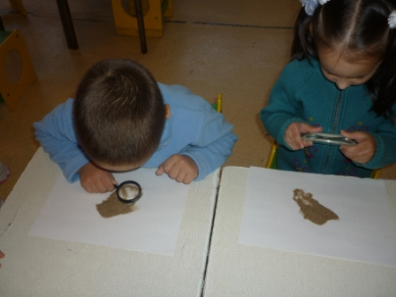

На занятиях дети учатся задавать вопросы: "Как это сделать?", обращаться с просьбами: "Давайте сделаем так", "Давайте посмотрим, что будет, если…", сравнивать два состояния одного и того же объекта и находить не только разницу, но и сходство. Дети самостоятельно задумывают опыт, сами продумывают методику и распределяют обязанности между собой, сами его выполняют и сами делают необходимые выводы.

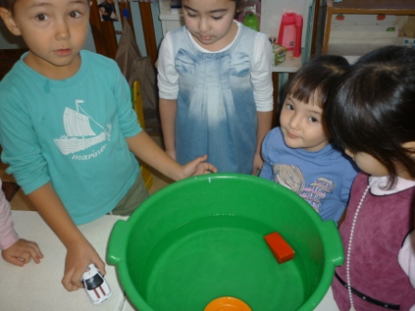

Познавательно-исследовательская деятельность пронизывает все сферы детской жизни, в том числе и игровую деятельность. Игра в исследовании часто перерастает в реальное творчество. И потом, вовсе неважно, открыл ли ребёнок что-то принципиально новое или сделал то, что всем известно давно.
Для нас важно, что данная деятельность не задаётся заранее в виде той или иной схемы, а строится самими детьми по мере получения ими новых сведений об объекте. Опыт работы показывает, что познавательно-исследовательская деятельность в дошкольном учреждении позволяет не только поддерживать имеющийся интерес, но и возбуждать, по какой-то причине погасший, что является залогом успешного обучения в дальнейшем.
Проводимая нами работа интересна и плодотворна. Дети обладают творческим мышлением и воображением, они активны, общительны, с развитым чувством юмора, умеют планировать, анализировать, сопоставлять любую информацию о предметах и явлениях окружающего мира, устанавливать причинно - следственные связи и делать выводы.
Ни одну воспитательную или образовательную задачу нельзя успешно решать без плодотворного контакта с семьёй и полного взаимодействия между родителями и педагогами. Очень важно чтобы родители осознавали, что они воспитывают своих детей собственным примером. Каждая минута общения с ним обогащает его, формирует его личность. В индивидуальных беседах, консультациях, на родительских собраниях через различные виды наглядной агитации мы убеждаем родителей в необходимости повседневного внимания к детским радостям и огорчениям. Доказываем, насколько правы те, кто строит своё общение с ребёнком, как с равным, признавая за ним право на собственную точку зрения, кто поддерживает познавательный интерес детей, их стремление узнать новое, самостоятельно выяснить непонятное, желание вникнуть в сущность предметов, явлений, действительности.
Мне хотелось бы, чтобы педагоги и родители следовали мудрому совету В. А. Сухомлинского: «Умейте открыть перед ребёнком в окружающем мире что-то одно, но открыть так, чтобы кусочек жизни заиграл перед детьми всеми красками радуги. Оставляйте всегда что-то недосказанное, чтобы ребёнку захотелось ещё и ещё раз возвратиться к тому, что он узнал».
Таким образом, познавательно-исследовательская деятельность способствует развитию познавательной потребности, творческой деятельности, учит самостоятельному поиску, открытию и усвоению нового, способствует творческому развитию личности. А детское экспериментирование является замечательным средством интеллектуального развития дошкольников.

